《嵌入式操作系统》实验报告
实验序号：07 实验项目名称：时基列表
学 号 |  | 姓 名 |  | 专业、班
实验地点 |  | 指导教师 |  | 实验时间
 |  |  |  |  | 成绩：
一、实验目的及要求
（1）了解µC/OS-III中时基列表相关数据结构；
（2）掌握µC/OS-III中时基列表内核函数的实现。
二、实验设备（环境）及要求
PC机；Keil。
三、实验内容与步骤
1. 在给出的实验项目中，了解项目中使用到了哪些时基列表内核调用？先预测在下列情况下时基列表相关数据结构中的状况，再实验验证之：
- 执行flag2 = 0; 之后
- 执行flag3 = 1;之前
- 任务2执行第二轮OSTimeDly(1)之后
- 任务3 的两处休眠时间改为OSTimeDly(3)，在第二轮flag3 = 1之前

- 实验过程及结果分析
预测：
- 执行flag2=0之后
TickCtrMatch：Task1不为0,Task2和Task3为0
TickRemain：Task1不为0,Task2和Task3为0
- 执行flag3=1之前
TickCtrMatch：Task1和Task2不为0,Task3为0
TickRemain：Task1和Task2不为0,Task3为0
- 任务2执行第二轮OSTimeDly(1)之后
TickCtrMatch：Task1不为0,Task2和Task3为0
TickRemain：Task1不为0,Task2和Task3为0
- 任务3的两处休眠时间改为OSTimeDly(3)，在第二轮flag3=1之前
TickCtrMatch：Task1不为0,Task2和Task3为0
TickRemain：Task1不为0,Task2和Task3为0

实验结果：
- 执行flag2=0之后：
Task1：
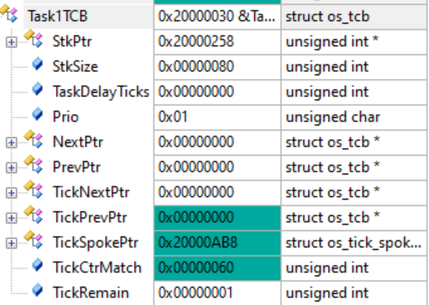
Task2：
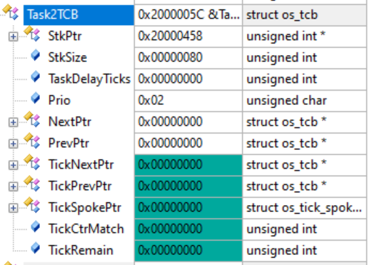
Task3：
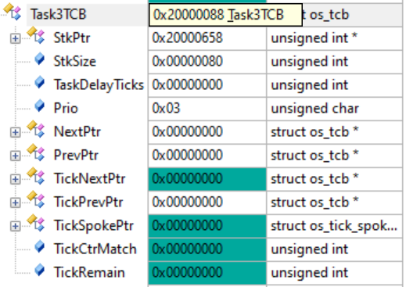
分析:执行flag2之后，说明当前正在运行的任务是Task2，当前正在运行的任务为任务2则说明了Task1已经被阻塞了，即此时Task1的TickRemain和TickCtrMatch是不为0的，而Task2的TickRemain和TickCtrMatch是为0的。此时的Task3是处于就绪状态的，并不是处于被阻塞的，故此时Task3的TickRemain和TickCtrMatch是为0的。

- 执行flag3=1之前：
Task1：
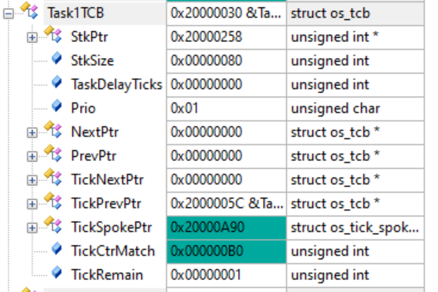
Task2：
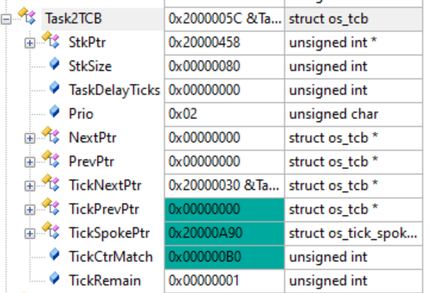
Task3：
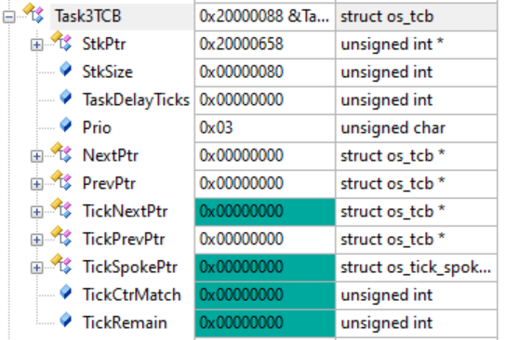
分析：由于任务3的优先级是比任务2和任务1的优先级低的，此时运行的是任务3，则说明了此时任务2和任务1都是被阻塞的，此时任务2和任务1的TickCtrMatch和TickRemain都是不为0的，而此时任务3由于是在运行的，故任务3的TickCtrMatch和TickRemain是为0的。

(3)任务2执行第二轮OSTimeDly(1)之后：
Task1：
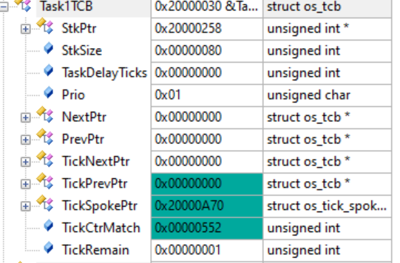

Task2：
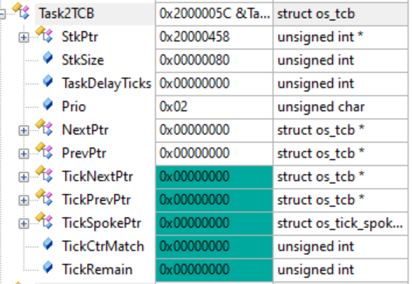

Task3：
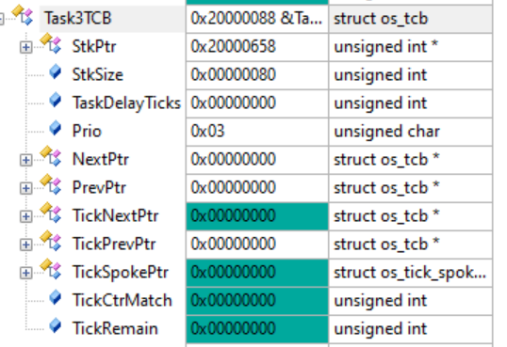

分析：任务2在第2轮执行OSTimeDly(1)之后，此时系统调用这个函数，将任务2从就绪列表中删除，同时将任务2移动到时基列表中，进行任务切换切换到任务1去运行。此时任务2是被阻塞的，任务2的TickCtrMatch和TickRemain是为0的，此时切换到的是为任务1的，故任务1的TickCtrMatch和TickRemain是不为0的，由于此时切换到的是任务1，并不是为任务3的，任务3还是被阻塞的，故此时任务3的TickCtrMatch和TickRemain是为0的。

(4)任务3的两处休眠时间修改为OSTimeDly(3),在第二轮flag3=1之前：
Task1:
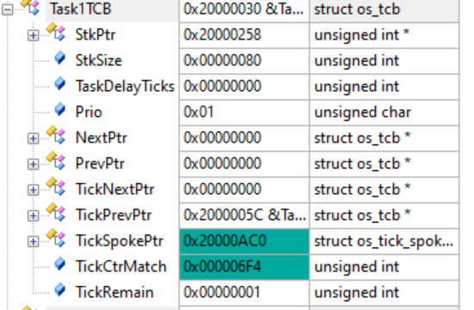
Task2:
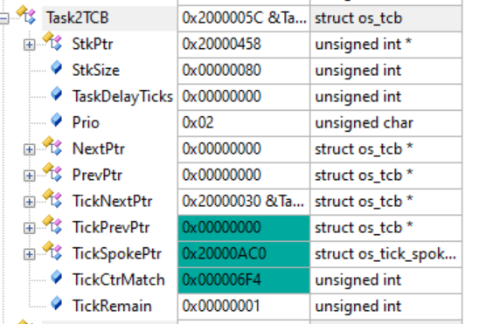

Task3:

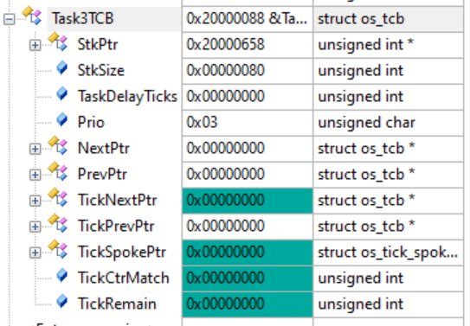
分析：在第2轮执行flag3之前，此时执行的是任务3，由于任务3是比任务2和任务1的优先级低，故此时任务2和任务1是被阻塞的，即此时任务1和任务2的TickCtrMatch和TickRemain是不为0的，而任务3的TickCtrMatch和TickRemain是为0的。

- 总结讨论及建议
1、时基列表中相关变量的说明：
TickMarch：表示时基计数器OSTickCur加上TickRemain，即是当前这个任务苏 醒的那一时刻（对应的是某一时刻）。
TickRemain：表示需要延时，即是需要休眠的时间（对应的是为一个时间段）。
OSTickCur：表示当前的时刻（对应的是某一时刻）。
如果OSTickCur=TickCtrMatch的话，表示当前时刻已经到达了任务苏醒的那一时刻。

2、在将一个任务插入到就绪列表的时候同时会将这个任务的优先级在优先级表中的相应位给置为1，这样在进行任务切换的时候就可能会切换到这个任务。在将一个任务从优先级表中给删除的时候会从优先级表中将这个任务的优先级所对应的那一位给置为0，这样在进行任务切换的时候就不会切换到这个任务了，这个任务被阻塞了。

